«СОВСЕМ НЕПРАВИЛЬНЫЕ ПРАВИЛА» или
Как запоминать словарные слова.
У человека есть замечательная способность запоминать то, что он ощущает и воспринимает в окружающем мире. Мозг человека получает различную информацию, перерабатывает и сохраняет её.
Конечно, не всё, что происходит с нами, запоминается. Предположим, что в памяти сохранялось бы всё, что человек видит, слышит, делает. Тогда мозг человека был бы очень перегружен и не мог бы работать быстро и точно. Поэтому наряду с процессами запоминания существует и процесс забывания. Это важно для обеспечения нормальной жизни человека. Что же такое ПАМЯТЬ?
Память – это процесс запоминания, сохранения и воспроизведения разной информации. Без памяти мы бы не помнили имена наших родных, друзей, не могли бы учить уроки, не помнили, где мы живем, не знали, как нас зовут.
У всех людей разная память. Кто-то может запомнить больше, кто-то меньше. Один человек быстро запоминает, но и быстро забывает. А другому человеку нужно много времени для запоминания, зато заученное он будет помнить долго. В истории известны люди, у которых была отличная память. Такую память называют феноменальной.
Например, великий русский поэт А.С. Пушкин мог запомнить стихотворение, прочитав его всего 2 раза. У французского императора Наполеона тоже была очень хорошая память: он помнил всех своих солдат по именам. Известный австрийский композитор В. А. Моцарт мог запомнить сложнейшее музыкальное произведение после одного прослушивания.
Однако существуют и болезни, связанные с памятью. Например, такое серьезное заболевание, как раздвоение личности, происходит из-за нарушения памяти. Во Франции жила девочка по имени Фелида. Она была грустной, болезненной и часто теряла сознание. Но когда она приходила в себя, то становилась другим человеком – веселой, подвижной. Девочка жила как бы двумя жизнями. Но необычные случаи встречаются редко.
Память есть не только у человека. Оказывается, что животные тоже способны что-то запоминать и часто надолго. Кошка всегда помнит, где стоит её миска с едой. Собака помнит свою кличку и несколько команд.
Но в отличие от человека, животное никогда не ставит перед собой задачу сознательно запомнить что-то. Запоминание у животных носит непроизвольный характер. Это означает, что оно происходит само собой, без усилия со стороны животного. И у человека есть непроизвольная память, при которой запоминание происходит без специальных усилий, просто так, само собой.
Но человек может и разумно управлять своей памятью. Он может ставить перед собой задачу запомнить какой-либо материал. Такая память называется произвольной.
Произвольное запоминание – это такое запоминание, когда человек специально ставит перед собой цель что-то запомнить.
Когда человек рождается, он ещё не умеет управлять своей памятью. Постепенно вместе с непроизвольным у человека появляется и произвольное запоминание. Особенно быстро произвольная память развивается у ребёнка с поступлением в школу. Это происходит потому, что при обучении нельзя полностью полагаться на случайное, непроизвольное запоминание. Поэтому приходится ставить перед собой специальные цели и задачи запомнить то, что ты изучаешь. Запоминание тогда становится всё более произвольным. При этом можно использовать специальные приёмы и средства, которые помогают лучше и быстрее запоминать.
Сохранение информации происходит по-разному. Психологи выделяют кратковременную память и долговременную память. И та, и другая есть у каждого человека. Отличаются они друг от друга двумя основными свойствами. Первое – это время хранения информации (как долго не забывается то, что мы запомнили). Второе – это объём памяти (сколько, как много информации может сохраниться).
В начальной школе программой по русскому языку предусмотрено обязательное изучение слов, правописание которых правилами не проверяется. Эти слова представляют собой особую трудность, т. к. правил для их написания просто не существует, проверить родственными словами их не получается. И вот выстраиваются длинные, унылые ряды слов, которые нужно «просто запомнить». А память ребенка не приспособлена к запоминанию ничего не значащего для него символа – буквы в слове. Зато эта память очень яркая и образная. Воспользуемся этим и придумаем для словарных слов свои правила – «неправильные».
Чтобы улучшить словарную работу, необходимо применение таких приёмов запоминания слов с непроверяемыми орфограммами, которые активизировали бы мыслительную деятельность и память учащихся.
«Совсем неправильные правила» помогут правильно писать слова, для которых обычных правил не существует вовсе, и понять, что запоминать и зубрить – не одно и то же. А еще они научат играть с ассоциациями, разбудят фантазию и превратят «работу со словарными словами» в веселое и увлекательное занятие.
Существуют разные виды памяти:
- слуховая (этим видом памяти мы пользуемся, когда учитель на уроке что-то объясняет, когда слушаем маму, смотрим и слушаем ТV и т.д.);
- зрительная (когда мы что-то видим и запоминаем);
- двигательная (во время обучения танцам, плаванию и даже письму! Вы запоминаете определенные движения. Это работает ваша двигательная память).
Качества памяти можно улучшить с помощью упражнений. Для развития слуховой памяти можно использовать простейшее упражнение: прослушайте внимательно слова, постарайтесь их запомнить, а потом повторить (дом, кот, зима, мост, окно, дым, гриб, шар, мяч, цветок). Какие слова запомнили вы?
В развитии зрительной памяти поможет игра «Запоминай-ка»:
В течение 1 минуты я демонстрирую предметы. Закрываю их, а вы постарайтесь назвать. Задание сложнее: подробно опишите каждый предмет (его величину, цвет). Еще один вариант: игра «Что изменилось?». Я поменяю расположение предметов, добавлю или уберу другие предметы. Закройте глаза. Какие изменения произошли?
Для тренировки двигательной памяти очень полезно использовать игры-танцы.
Мнемонические приёмы работы над трудными словами.
К группе приёмов запоминания правописания слов с непроверяемыми орфограммами педагоги и методисты относят мнемонические приёмы.
Мнемоника или мнемотехника (от греческого mnemonikon – искусство запоминания) – совокупность приёмов и способов, облегчающих запоминание и увеличение объёма памяти путём образования искусственных ассоциаций.
Ассоциация – это связь между отдельными событиями, фактами или явлениями, отражёнными в нашем сознании и закреплёнными в нашей памяти. В основе ассоциативных приёмов лежит психологический подход к запоминанию.
Мнемотехника — совокупность специальных приёмов и способов, облегчающих запоминание нужной информации и увеличивающих объём памяти путём образования ассоциаций (связей). Замена абстрактных объектов и фактов на понятия и представления, имеющие визуальное, аудиальное или кинестетическое представление, связывание объектов с уже имеющейся информацией в памяти различных типов для упрощения запоминания.
Я решила использовать следующие виды мнемонической деятельности: метод графических ассоциаций, метод звуковых (фонетических) ассоциаций, комбинированный метод, различные игровые приемы, как: ребусы, шарады, загадки, лингвистические сказки, ассоциативные рисунки и т.д. Предлагаю рассмотреть некоторые примеры.

1.Метод графических ассоциаций. На уроках или в виде творческого домашнего задания дети работают над созданием схематичных рисунков на месте пропусков, прямо или косвенно ассоциирующихся с образом данного слова:
м 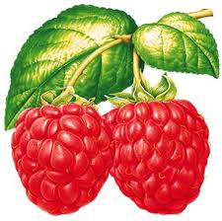лина 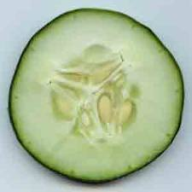 гурец
а

Ты слово-картинку запомни скорей
Здесь буквы подсказкой станут твоей!
Диктанты словарные будешь писать
Теперь ты, конечно же, только на «пять»!

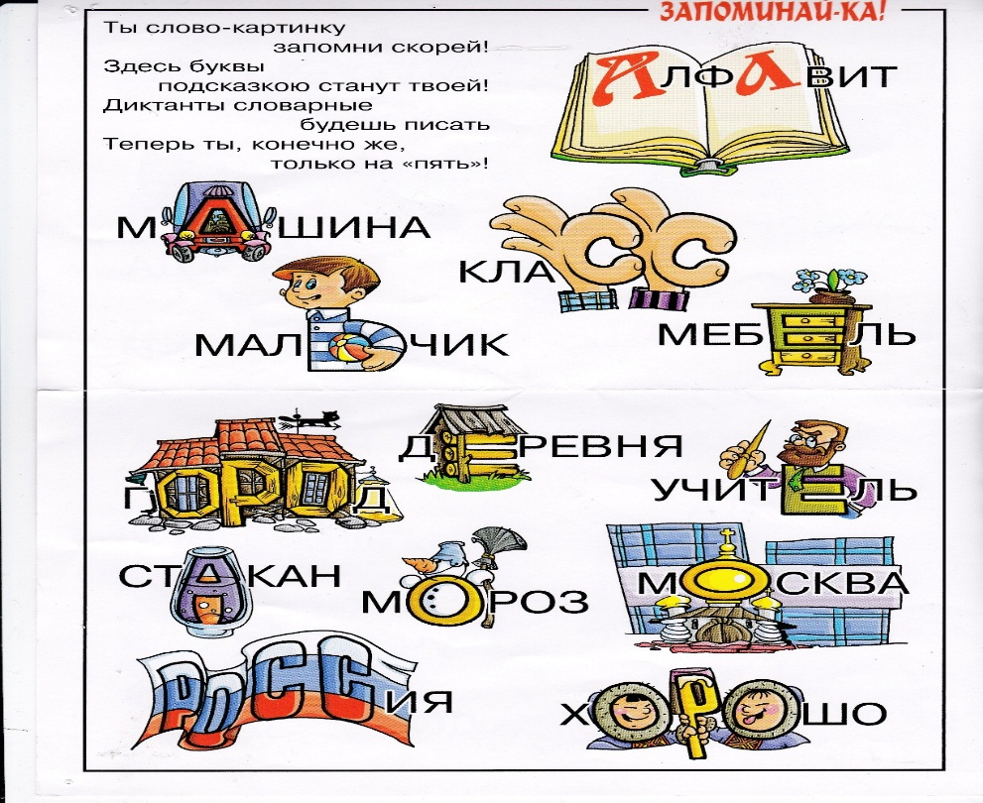

2.Метод звуковых (фонетических) ассоциаций используется при удачном созвучии фразы и словарного слова:
дед в деревне пенал моют пеной
завтра на завод машина у Маши
дети дежурные Черёмуха – чёрная мука.
Костя в костюме, а Павел в пальто.
У пианино ослик Иа поет: «ИА – ИА»
В этом случае слова называем не проверочными, а словами-подсказками, одновременно придумываем маленькую сказку, например, как грязный пенал мыли пеной; девочка Маша любила играть машиной и др.
Придуманная фраза и хорошо звучит, и легко представляется. Дети ошибок в таких словах не делают, им есть на что опираться.

3.Комбинированный метод – это использование при запоминании слова и графических, и звуковых ассоциаций одновременно.
Деревня – от слова «дерево»; место, очищенное от деревьев; крестьянское селение (деревня – проверочное: дерево).
Земляника – от слова «земля»; земляная ягода. (Земляника – проверочное: земли).
Коньки – от слова «конь»; первоначально изгиб конька украшали изображением лошадиной головы. (Коньки – проверочное: конь).
В процессе работы рождается творчество, ученики сами придумывают «подсказки - запоминалки». Вот некоторые из них:
Слово колесо. У машины круглые колёса. Отсюда – гласная «о».
Слово погода. Когда она плохая – идёт дождь, капельки дождя круглые, напоминают «о». Зонт тоже круглый, как «о»
Слово «иней». Иней похож на снег. А в слове «снег» одна гласная «е».
Поэтому легко запомнить, что в слове «иней» пишется «е», как в слове «снег».
Слово «обед». Дети сказали, что мама ставит на стол тарелки, по форме напоминающие букву «о». Отсюда идёт сочетание для запоминания: «У отца обед».
Практически к каждому слову с непроверяемой гласной дети могут подобрать ассоциацию. Причём, каждый ребёнок – свою. Детская фантазия неистощима.

4. Речевой материал для запоминания разнокоренных слов.
Я использую некоторые приемы (стихи «Буриме»), облегчающие процесс заучивания слов, для чего слова неоднократно обыгрываются в разных сочетаниях. Речевой материал содержит подобранные в рифму разнокоренные слова почти никак между собой не связанными с одинаковыми сомнительными гласными, что существенно облегчает их запоминание детьми. Словарные слова даю «блоками», разделяя на группы: слова с гласным звуком А, О, Е, И. Группу из 3-4 слов даю по желанию к домашнему заданию.
Например, для запоминания слов с сомнительным гласным «Е» - даю группу слов: бензин, керосин, дельфин. Дети придумывают микро-стихи с этими словами.
Когда во время кризиса
Подорожал БЕНЗИН, Пришлось купить для примуса
ДЕЛЬФИНУ КЕРОСИН.
Также используются и зарифмованные фразы из словарных слов, рассчитанные на непроизвольное запоминание в силу их необычности (прием «Абракадабра»). Например, даются зарифмованные слова «парад – салат»:
Мы ходили на ПАРАД, чтобы скушать там САЛАТ.
Или:
САЛАТ не ходит на ПАРАД.
Или:
САЛАТ не любит ПАРАД.
Группа слов с гласным О: огурец, горох, помидор, морковь.
Огурцы и помидоры собирал я без разбора,
Всю морковь сложил в корзину,
Угостил горохом Нину.
Речевой материал для запоминания родственных слов, например:
Малина, малинка, малинник, малиновый.
И есть еще птица такая – малиновка.
Билетер в своей кассе билетной
Продает то билет, то билетик.

5. РЕБУС — загадка, в которой искомое слово или фраза изображены комбинацией рисунков, фигур, букв или знаков. Словарь С.И. Ожегова.
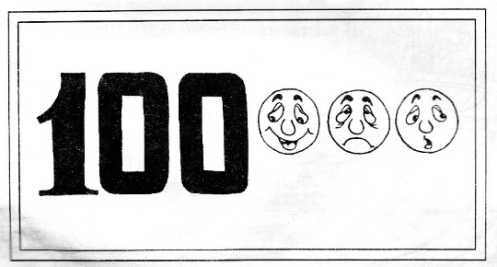

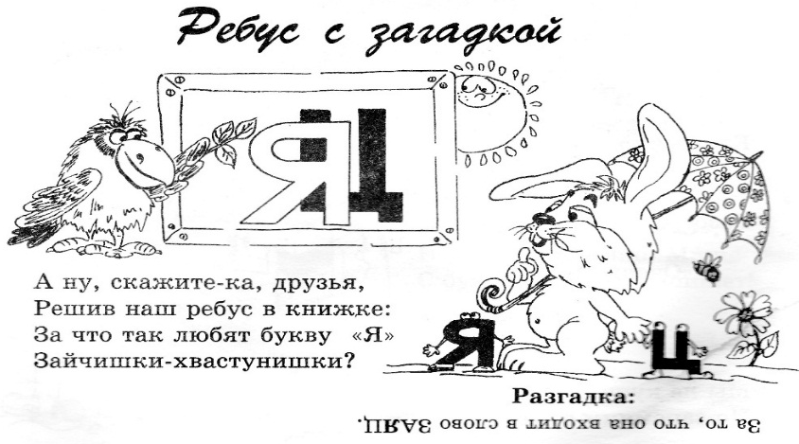

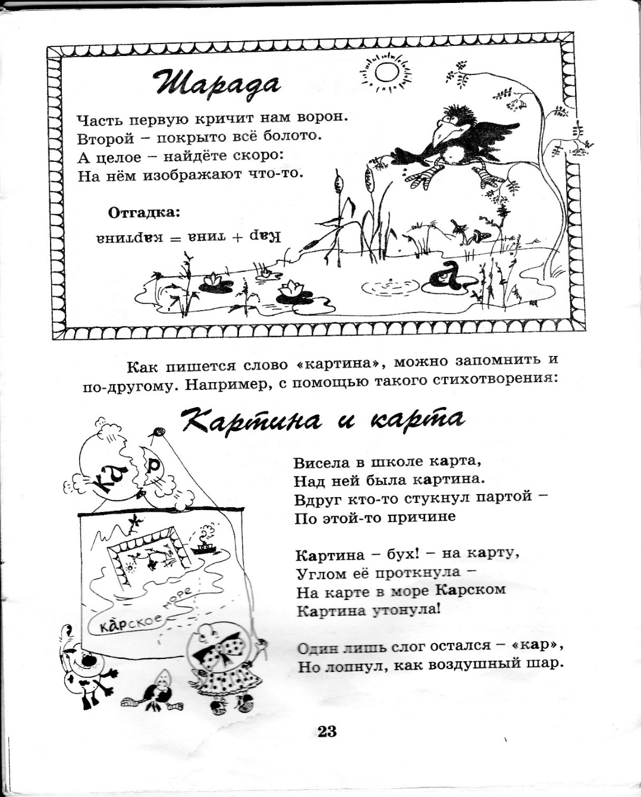

6.Рисунки -
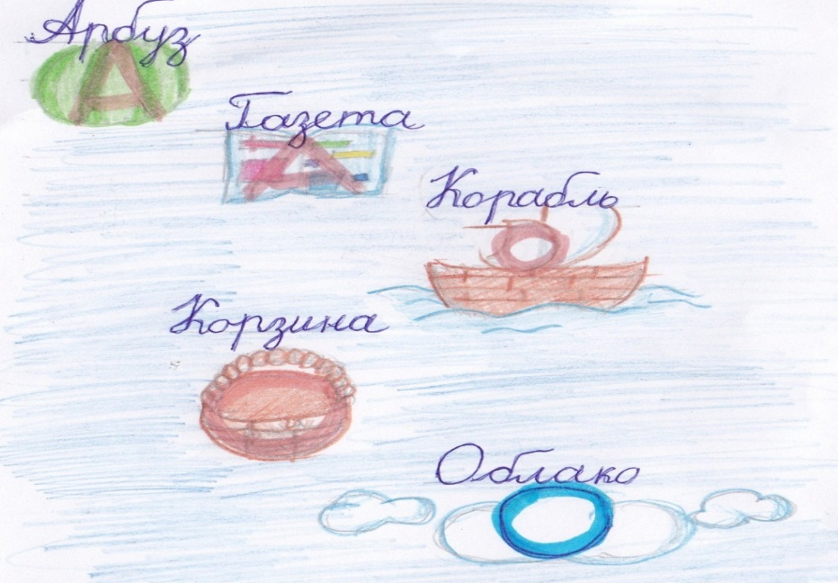

7. Сказка «Медведь и мёд»
Жил-был в лесу добродушный, огромный, неуклюжий зверь. Кто его звал «топтыгиным», кто «хозяином», кто «Михайло Потапычем». А любил он больше всего…мёд. Как услышит запах меда – прям голову теряет! А перед друзьями своими оправдывается:
- Так мёд ведь! Мёд ведь!
Вот и прозвали его «мёдведь». Стал он свое новое имя носить, а точки над буквой «Ё» в этом имени так и вьются над ним, так и жалят, точно пчёлы! Махнул он своей когтистой лапой, да и смахнул точки. И стал с тех пор называться МЕДВЕДЬ. И писаться с буквой «Е».

8.Классификация слов по происхождению. Работу начали с изучения литературы по данной теме.
Судьба любого слова в языке связана с природой, окружающей средой, с жизнью и общением людей, с особенностями и историей тех предметов, понятий и явлений, которые этими словами обозначаются.
Итак, слова русского языка по их происхождению можно разделить на две большие группы:
1.Исконно русские слова.
2.Заимствования - слова, которые пришли в русский язык из других языков.
А. Лингвистика выделяет следующие группы исконно русских слов по особенностям образования (некоторые примеры):
По цвету:
1.Берёза – у древних славян слово бер означало «светлый, белый, ясный».
2.Ворона – от слова ворон, вороной – черный.
3.Прекрасный – от прилагательного «красный» - красивый.
4.Рябина – по цвету ягоды, от прилагательного рябой или рябь.
По форме:
1.Капуста – название дано по форме, образовано от слова капут (голова).
2.Коньки – название дано по форме, в старину передняя часть коньков изображала лошадиную голову.
3.Корова – от древнеславянского «корва» - рогатая, корень «кор» - значит рог.
По особенностям поведения:
1.Заяц – от древнего корня «зай» - прыгать.
2.Медведь – сложение корней «медв» -мёд, «ед» -едящий, буквально – тот, кто ест мёд, название дано по особенностям поведения.
3.Петух – от слова – петь, буквально означает – поющий.
По другим признакам:
1.Деревня – образовано от старославянского «драть, деру», первоначальное значение слова деревня –место, на котором выдран, выкорчеван лес.
2.Огород и город– от глагола «городить», первоначальное значение – огороженное чем-нибудь место.
3.Понедельник – образовано от «по недели» - после воскресенья (старое значение слова «неделя» - воскресенье).
4.Топор – от того же корня, что и слово тёпать, тяпать, рубить, бить.
Другие:
1.Здравствуйте – от глагола «здравовати» - быть здоровым.
2.Народ – от глагола «народити» - народить.
3.Одиннадцать – от др. русского - один на десяте – один сверх десяти.
4.Погода – от исчезнувшего слова «года», первоначальное значение – хорошая погода.
5.Расстояние – от старославянского глагола – расстояти (находиться, стоять в отдалении).
Б. Заимствованные слова.
Кроме исконно русских слов в русском языке помимо старославянизмов в русский язык вошли также слова из других языков.
Некоторые слова - чужестранцы уже давным-давно пришли в наш язык (тетрадь, книга) и настолько освоились в русском языке, что их использует народ в пословицах и поговорках
Из греческого языка ещё в древние времена пришли многие названия из области религии (лампада, ангел, демон, клирос и т. п.), научные термины (география, математика, философия), названия из области науки и искусства (анапест, комедия, хорей).
Из латинского в русском языке много научных и общественно-политических терминов: революция, конституция, эволюция, вертикаль, диктатура, пленум, манифест, президент.
Из тюркских языков особенно много слов пришло во время татаро-монгольского ига: кафтан, тулуп, сарафан, деньги, арбуз, базар.
Из скандинавских заимствований немного, и относятся они к древнему периоду: якорь, сельдь, пуд, Олег, Игорь, Рюрик. Заимствования из западноевропейских языков значительны и объясняются многочисленными контактами с этими народами.
Из английского заимствования активно проникают в наш язык и в настоящее время: компьютер, трамвай, футбол, акваланг, джинсы и т.д.
Из французского много бытовых названий, из области искусства: браслет, медальон, пальто, сюртук, режиссер, афиша, дирижер, винегрет.
Из итальянского пришла музыкальная терминология: ария, соната, карнавал, либретто, тенор.
Из испанского заимствования немногочисленны: гитара, серенада, мантилья, карамель и др.
В связи с развитием контактов появляются заимствования и из других языков: японского (караоке, кимоно), индийского (сари) и др.
Итак, выделим происхождение некоторых словарных слов.
- Автомобиль (фран.) – от греческого autos (авто) – сам, латинского mobilis (мобилс) – двигающийся.
- Автобус – от французского autobus – автомобиль для многих.
- Агроном – от греческого agros – земля, nomos – закон.
- Аккуратный – от латинского слова accuratus – старательный, точный.
- Аллея – от французского alleê –проход, дорога.
- Аптека – от греческого apotheke – склад, кладовая
Действительно, зная происхождение слов можно понять, как правильно их написать и почему они так пишутся. Важно при изучении правил и законов правописания русского языка знать происхождение слов, это позволяет понять и быстрее запомнить правила правописания, глубже осмыслить закономерности русского языка.
Итак, если использовать в обучении детей младшего школьного возраста мнемонические приемы, способствующие формированию навыка правописания непроверяемых орфограмм, то результативность работы значительно повысится.
Ассоциативный образ обязательно должен быть связан со словарным словом каким – то общим признаком. Ассоциативная связь может быть по цвету, форме, действию, материалу, количеству. При заучивании любого материала каждому человеку сначала необходимо понять смысл того, что он хочет запомнить. Без этого запомнить что-либо очень трудно, и материал быстро забывается. Для лучшего запоминания ученик должен сам составлять или принимать активное участие в создании модели (схемы) слова.

